附件1

2019年渝中区商务系统趣味运动会报项表

报送单位（盖章） 年 月 日

|  |  |  |  |  |  |  |  |
| --- | --- | --- | --- | --- | --- | --- | --- |
| **序号** | **运动员姓名** | **身份证号** | **手机** | **鸿运当头** | **八仙过海** | **蜈蚣竞走** | **俄罗斯方块** |
| 1 |  |  |  |  |  |  |  |
| 2 |  |  |  |  |  |  |  |
| 3 |  |  |  |  |  |  |  |
| 4 |  |  |  |  |  |  |  |
| 5 |  |  |  |  |  |  |  |
| 6 |  |  |  |  |  |  |  |
| 7 |  |  |  |  |  |  |  |

领队： 联系方式：

注：1、请用“√”标注参赛项目。

2、请填写每位运动员身份证号，以便组委员给运动员购买保险。

附件2

2019年渝中区商务系统趣味运动会项目及规则

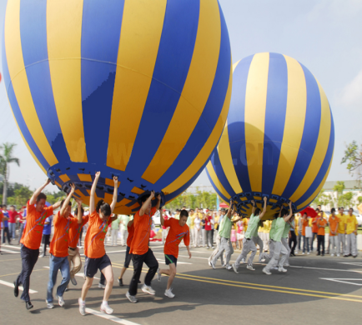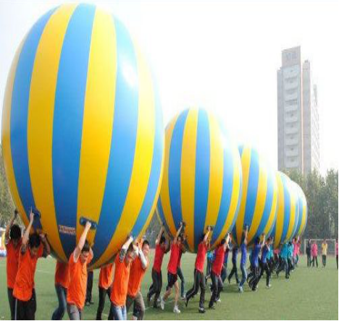**项目一 鸿运当头**

【参赛人数】每队5人，3男2女

【比赛器材】大型软质充气“乾坤球”

【比赛方法】

1.队员分别站于赛道的起点；

2.起点队员托举比赛器材过肩立于起跑线后做好比赛准备。裁判发令计时开始，名队员通过协作配合使比赛器材在跑道上行进，道具触及终点线后，绕过终点旗杆，队员再以相同的方式返回起点。

3.以比赛道具触及起点线所在垂直平面为计时终止，用时少者名次列前。

【注意事项】

1.比赛过程中，所有队员不得脱离比赛器材，若有队员倒地或脱离比赛器材，该队所有队员须原地停止，待调整到初始状态后，方可继续前进，如有违规，加时5秒/次。

**项目二 八仙过海**

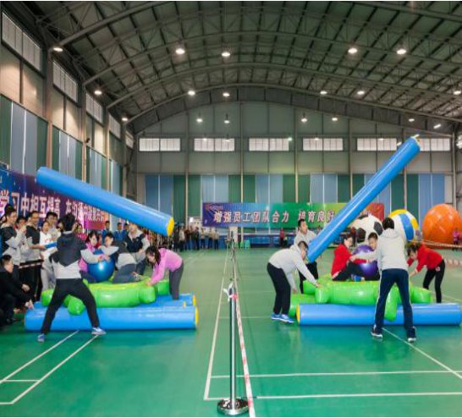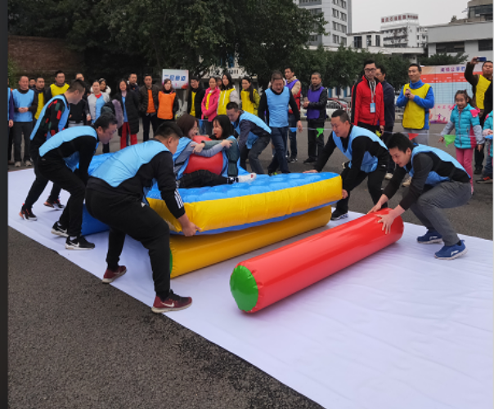

【参赛人数】每队10人，5男5女

【比赛器材】充气气垫床及轮轴、活力球

【比赛方法】

1.队员分成两组，分别站于赛道的起点，起点的2名队员坐于气垫床背上一起抱着活力球，3名队员分别在两侧向前推，3名队员相互配合搬运柱子垫于神龟前面作为轮轴；

2.裁判发令计时开始，从起点向前推向终点，到达终点后，把道具交给终点的队员，终点的队员再以相同的方式返回起点，当道具头部接触到起点线所在平面，计时终止，用时少的队名列前。

【注意事项】

1.中途气垫床触地，加时5秒/次

2.若活动力球、队员中途触地，需捡好球并摆好位置后，才可继续前进。

【适合范围】年龄：建议18-50岁人群 场地：室内外均可；该项目不可直接在水泥地上使用，若在水泥地上开展，需使用赛道地毯。

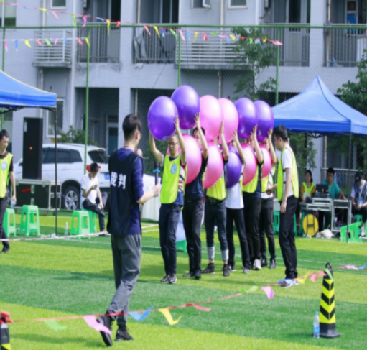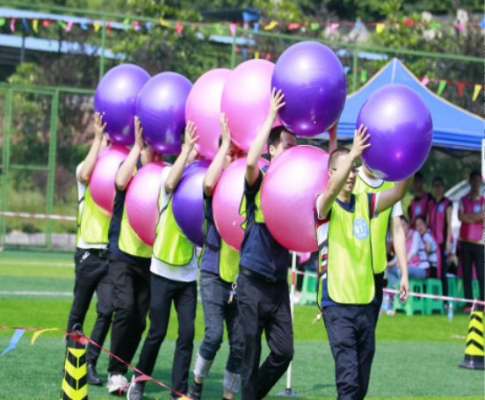**项目三 蜈蚣竞走**

【参赛人数】每队6人，男女各半

【比赛器材】活力球，充气设备

【比赛方法】

1.队员在起点线按前后顺序站成一排，前后队员之间分别用胸口抵住一个气球，且每名队员双手举过头顶再抱置一个气球

2.裁判发令法令计时，六名队员配合着走向终点，绕过终点旗杆后再返回起点，当第一名队员触及起点线所在垂直平面，计时停止，用时少者名次列前。

【注意事项】

1.在运送过程中活力球掉一次，加时5秒/次；

2.要求队员们之间亲密无间的配合，每个选手过快过慢的行走，都有可能导致游戏失败。

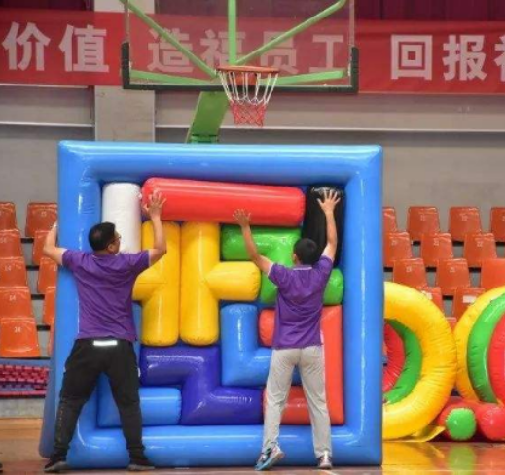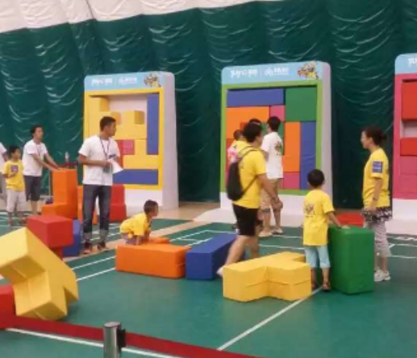**项目四 俄罗斯方块**

【参赛人数】每队10人，男女各半

【比赛器材】俄罗斯方块全套道具

【比赛方法】

1.队员分成多组，分别站立于各自起点做好比赛准备；

2.所有队员在裁判宣布比赛开始后，分别以最快速度来到俄罗斯方块道具处在地上拾取一块小方块放入大方格内；

3.第一名队员完成后原路返回与第二名队员接力，依次类推，一人只能放一块方块或者移动交换一块方块。

4.最先完成大方格内方块的一组名列靠前。

【注意事项】1、队员必须接力完成，且一次只能放一块或者相互移动一块，否则违规加5秒/次；

2、所有队员比赛过程中不得摔倒，否则加时10秒/次

附件3

2019年渝中区商务系统趣味运动会安全

注意事项

一、赛前准备

比赛前，请先做些准备活动，如活动四肢、拉伸肌肉等，直到身体发热为止，预防比赛过程中关节肌肉受伤。

赛前不可吃的过饱或者饮水过多，赛前半小时尽量少吃苦、油腻的食物。可以适当吃少许巧克力，以增加热量。

二、比赛期间安全

比赛期间，遵守比赛规则，注意安全，赛出风格。按照友谊第一、比赛第二的精神，文明比赛，礼貌待人，避免激烈对抗和碰撞，保护自身安全。

期间运动员大量出汗时要适量补水，若出现挫伤、扭伤、肌肉拉伤等一般性运动损伤时，请立即告知裁判，中止比赛，并通知医务人员到现场医治，处置有困难的就近送医院进行救治。

不穿带有金属徽章、尖利或硬质物体等参加比赛，防止意外事故。

比赛现场工作人员佩戴工作牌，并在现场设置醒目标志，以及时、有效为比赛服务。

三、比赛后注意事项

比赛结束后不要立即停下来休息，要做好放松活动，使心脏逐渐恢复平静。切忌马上大量饮水、吃冷饮或立即洗浴。